
МИНОБРНАУКИ РОССИИ
Федеральное государственное бюджетное образовательное учреждение
высшего образования
«МИРЭА – Российский технологический университет»
РТУ МИРЭА

Институт искусственного интеллекта
Кафедра системной инженерии

Отчёт по практической работе № 1
по дисциплине «Управление информацией в системах поддержки жизненного цикла продукции»

Выполнили студенты группы КСБО-04-23 Громов Н.А.
Проверил преподаватель кафедры системная инженерия Кулинич И.В.

Москва 2026

ГЛОССАРИЙ
Слово (термин) | Определение
Заказчик | Организация или лицо, получающие продукт или услугу [ГОСТР 57193— 2016]
User story | Краткое описание потребности или функции программного продукта, написанное от лица конечного пользователя, которое определяет, кто этот пользователь, что он хочет сделать и какую бизнес-ценность (результат) это принесет [BABOK v3]
BA | Бизнес-аналитик – это любой человек, выполняющий задачи бизнес-анализа [BABOK v3]
SA | Системный аналитик. Специалист, обеспечивающий соответствие ИТ-сервиса, автоматизированной системы, программного или информационного продукта окружению, исходным требованиям и потребностям заинтересованных лиц на протяжении всего ее жизненного цикла (Приказ Минтруда России от 27.04.2023 № 367н «Об утверждении профессионального стандарта "Системный аналитик")
ТЗ | Техническое задание – исходный технический документ для проведения работы, устанавливающий требования к создаваемому изделию и технической документации на него, а также требования к объему, срокам проведения работы и форме представления результатов [ГОСТ 15.016-2016]

Описание процесса
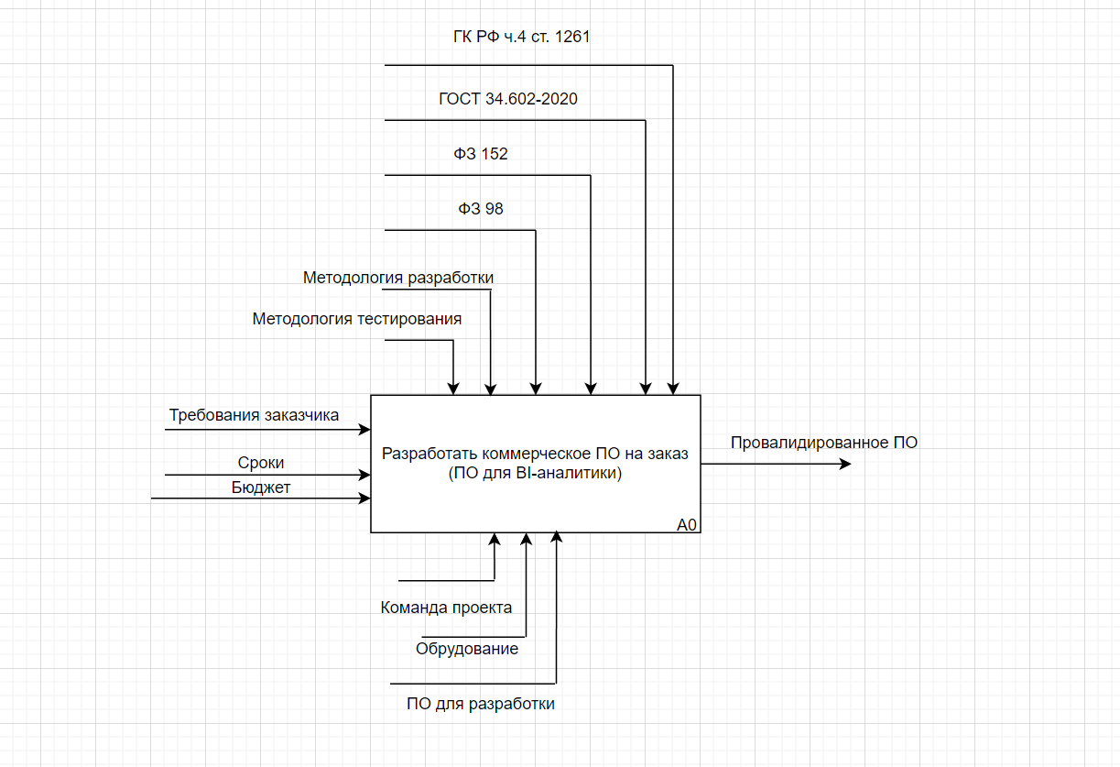
Рисунок 1 – IDEF0-0

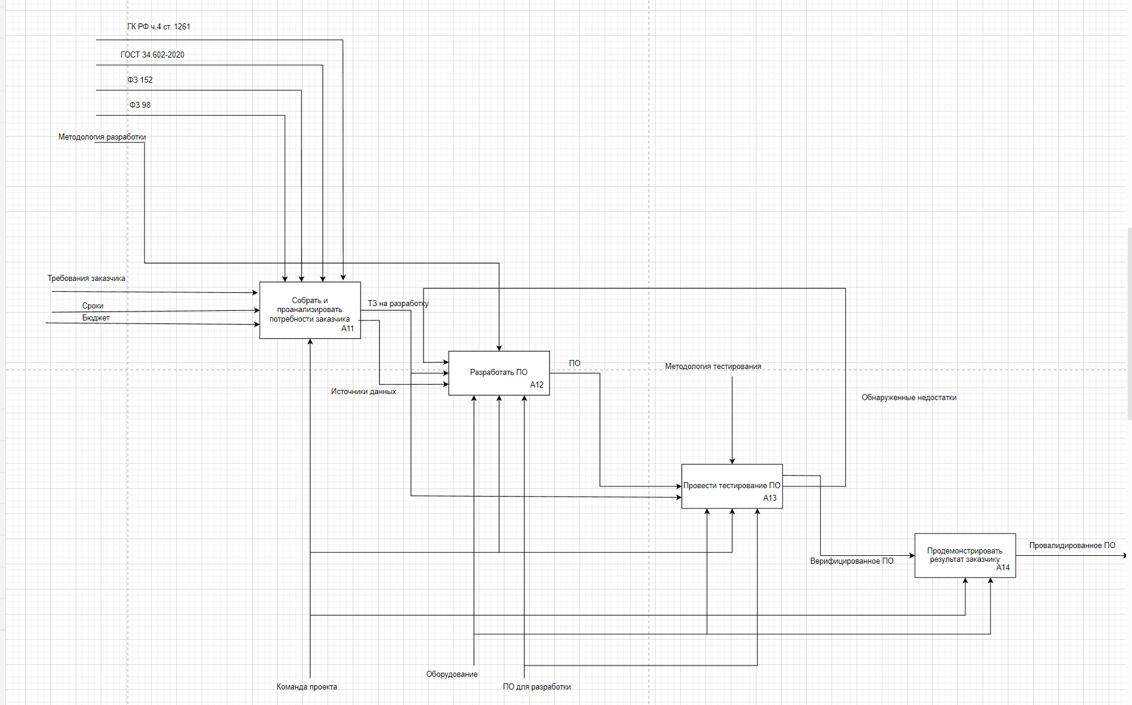
Рисунок 2 – IDEF0-1

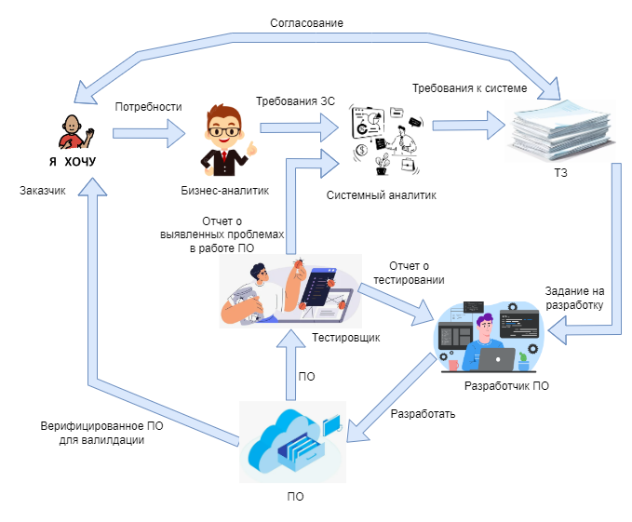
Рисунок 3 – Rich Picture

Проблемы процесса
Заказчик:
- Заказчик не может чётко сформулировать, что ему нужно;
- Частая смена потребностей;
- Недоступность заказчика для уточнений;
- Длительное согласование.
Бизнес-аналитик:
- Скрытые потребности бизнеса;
- Бизнес-аналитик может лезть в техническую часть;
- Частая смена бизнес-потребностей и бизнес-требований.

Системный аналитик:
- Некорректные требования к системе с точки зрения INCOSE Requirements Writing Guide 2023;
- Потеря бизнес-контекста при написании требований к системе.
- Системный аналитик может увлечься бизнес-стороной вопроса;
- Частая смена требований к системе;
- ТЗ не покрывает все сценарии использования;
Разработчик ПО:
- Неясности в ТЗ трактуются разработчиком по-своему;
- ПО разрабатывается медленно;
- Медленное устранение неисправностей;
- Некачественная разработка ПО.
Тестировщик:
- Тесты не покрывают ТЗ и все сценарии использования;
- Тесты пропускают ошибки.

Гипотезы требований
- Если внедрить правило, при котором каждое новое требование принимается в работу исключительно при обязательном пересмотре бюджета, сроков или изначального объема проекта, то неконтролируемый перерасход будет остановлен.
- Если перевести процесс утверждения изменений из устного формата в строго документированный, то размытие ответственности исчезнет, а количество спонтанных запросов на изменение снизится.
- Если использовать матрицу приоритетов, привязанную к стратегическим целям релиза, то команда сможет аргументированно отсеивать или переносить требования, не соответствующие текущему вектору разработки.
- Если проводить совместный анализ и верификацию требований представителями, ответственных за систему, до старта кодирования, то количество возвратов на уточнение снизится.
- Если использовать единый стандарт формулирования требований (например, на базе INCOSE), то снизится риск их неверной трактовки разработчиками и тестировщиками.
- Если внедрить релизное планирование, то команда сможет откладывать новые несрочные требования на следующие версии, не ломая текущий план работ.

User Stories
- Я как Заказчик, хочу понимать, какие из моих новых требований не помещаются в текущий бюджет, чтобы осознанно отложить их на следующие версии (патчи), не ломая текущий план работ.
- Я как Бизнес-аналитик, хочу опираться на строго задокументированное согласие Заказчика с новыми сроками и бюджетом при добавлении требований, чтобы защитить процесс от спонтанных изменений и размытия ответственности.
- Я как Системный аналитик, хочу иметь согласованную матрицу приоритетов, чтобы аргументированно ранжировать требования Заказчика, не соответствующие стратегическим целям.
- Я как Системный аналитик, хочу использовать единый стандарт формулирования требований, чтобы передавать Разработчикам ПО и Тестировщикам однозначные спецификации.
- Я как Разработчик ПО, хочу участвовать в совместной верификации требований вместе с аналитиками до старта кодирования, чтобы исключить возвраты задач на уточнение и неверные трактовки ТЗ.

Функциональные требования
- Система управления проектом должна формировать оценку влияния каждого нового запроса на изменение на бюджет.
- Система управления проектом должна формировать оценку влияния каждого нового запроса на изменение на сроки.
- Система управления проектом должна формировать оценку влияния каждого нового запроса на изменение объема проекта.
- Система управления проектом должна регистрировать факты утверждения запросов на изменение заказчиком.
- Система управления проектом должна регистрировать факты отклонения запросов на изменение заказчиком.
- Система управления проектом должна блокировать передачу требований в разработку без зафиксированного факта их утверждения.
- Система управления проектом должна обеспечивать приоритезацию поступающих требований на основе их соответствия целям текущего релиза.
- Система управления проектом должна обеспечивать сохранение отложенных требований для их обязательного рассмотрения при планировании следующих версий.
- Система управления проектом должна обеспечивать процедуру совместного согласования проектных требований всех сторон до старта кодирования.
- Система управления проектом должна обеспечивать верификацию спецификаций требований на соответствие заданному стандарту до их передачи разработчику или тестировщику.

